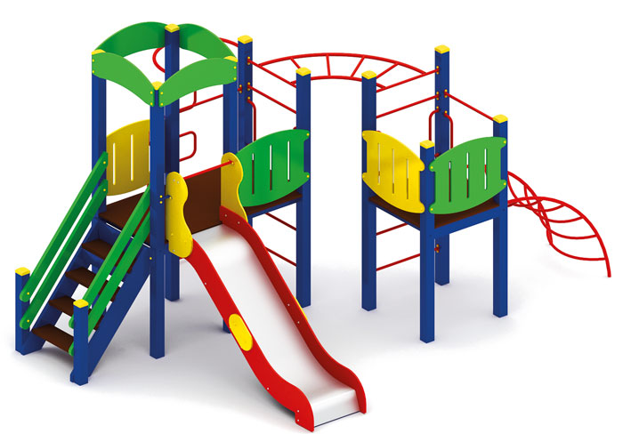 | Игровой комплекс 0989  Размеры не менее: длина – 5530 мм, ширина – 3700 мм, высота - 3040 мм.  Комплекс состоит из:  - трех вертикальных площадок:  - первая площадка, без крыши, имеет размеры не менее: длина – 1000 мм, ширина – 1000 мм, высота – 2100 мм. Высота платформы площадки над поверхностью ударопоглощающего покрытия составляет не менее 1200 мм, и не более 1250 мм. Площадка должна иметь два входа: первый должен быть выполнен в виде лаза металлического в форме дуги, имеет габаритные размеры не менее: длина – 1310 мм, ширина – 930 мм, высота 1230 мм. Изготовлен из металлической трубы, диаметром не менее 33,5 мм. – основание, и не менее 26,8 мм. – поперечины. Ограждение площадки, с двух сторон, имеет размеры не менее: длина – 950 мм, высота – 720 мм, изготовлено из березовой влагостойкой фанеры толщиной не менее 18 мм. Второй вход, в виде металлических перекладин, диаметром не менее 26,8 мм. Входы должны быть оборудованы поручнями и защитными перекладинами.  - вторая площадка, без крыши, имеет размеры не менее: длина – 1000 мм, ширина – 1000 мм, высота – 2500 мм. Высота платформы площадки над поверхностью ударопоглощающего покрытия составляет не менее 1200 мм, и не более 1250 мм. Площадка должна иметь два входа: первый в виде металлических перекладин, диаметром не менее 26,8 мм. Второй в виде подъема по дугообразным ступеням, расположенных с двух сторон на одной стойке, имеет размеры не менее: длина – 530 мм, ширина – 930 мм, высота – 2410 мм, изготовленный из металлической трубы, диаметром не менее: основание - 33,5 мм, дугообразные ступени – 26,8 мм. Ограждение площадки, с одной стороны, имеет размеры не менее: длина – 950 мм, высота – 720 мм, изготовлено из березовой влагостойкой фанеры толщиной не менее 18 мм. Входы должны быть оборудованы защитными перекладинами.  Первая и вторая площадки должны быть соединены между собой при помощи рукохода, в форме четверти круга, изготовленного из металлической трубы, диаметром не менее: основание – 33,5 мм, поперечины – 26,8 мм.  - третья площадка, имеет размеры не менее: длина – 1000 мм, ширина – 1000 мм, высота – 3040 мм. Высота платформы площадки над поверхностью ударопоглощающего покрытия составляет не менее 1200 мм, и не более 1250 мм. Площадка должна иметь один вход, в виде лестницы, которая должна быть изготовлена из: стойки вертикальные – клееный брус, сечением не менее 100*100 мм, основание – из калиброванного пиломатериала, толщиной не менее 40 мм, перила – из калиброванного пиломатериала, толщиной не менее 40 мм. Количество ступенек – не менее четырех. Торцевые части вертикального столба должны быть закрыты пластмассовыми накладками. Ступеньки должны быть изготовлены методом склейки калиброванного пиломатериала и водостойкой нескользящей фанеры. Лестница должна оборудована подпятником. Подпятник должен быть изготовлен из металлической профильной трубы, сечением не менее 50*25 мм, а также стали листовой, толщиной не менее 3 мм.  Площадка должна иметь горку, которая должна иметь габаритные размеры не менее: длина – 2240 мм, ширина – 695 мм, высота – 1990 мм, стартовый участок горки находится на высоте не менее 1150 мм, и не более 1200 мм, от поверхности покрытия площадки. Скат горки выполнен из цельного листа нержавеющей стали, толщиной не менее 1,5 мм, оснащен бортами из березовой водостойкой фанеры, высотой не менее 170 мм, от ската до верхней части борта, и толщиной не менее 18 мм. Также горка имеет защитную перекладину, изготовленную из металлической трубы, диаметром не менее 26,8 мм, которую устанавливают на высоте не менее 600 мм, и не более 900 мм от уровня пола стартового участка горки. В комплекте с горкой должен идти подпятник, для крепления горки в грунт, изготовленный из профильной трубы, сечением не менее 30*30 мм. Основание горки должно быть изготовлено из профильной трубы, сечением не менее 50*25 мм. Радиус изгиба окончания горки должен быть больше или равен 50 мм. Средний угол наклона участка скольжения не должен превышать 40°. Высота конечного участка горки над поверхностью покрытия площадки должна быть не более 200 мм.  Ограждение площадки, с одной стороны, имеет размеры не менее: длина – 950 мм, высота – 720 мм, изготовлено из березовой влагостойкой фанеры толщиной не менее 18 мм.  Вторая и третья площадки соединены вплотную.  Пол площадок должен быть изготовлен из влагостойкой нескользящей фанеры, толщиной не менее 18 мм.  Используемая фанера должна быть водостойкой фанерой, марки ФСФ, из лиственных пород.  Все площадки выполнены из: основание – клееный брус, сечением не менее 100*100 мм, крыши изготовлены из березовой влагостойкой фанеры толщиной не менее 9 мм. Влажность пиломатериала не более 12 %.  При изготовлении несущих конструкций (столбов) должна быть использована технология склейки под прессом нескольких слоев древесины.  Деревянные детали должны быть тщательно отшлифованы, кромки закруглены и окрашены яркими двухкомпонентными красками, стойкими к сложным погодным условиям, истиранию, действию ультрафиолета и специально предназначенными для применения на детских площадках, крепеж оцинкован, верхние торцы стоек из бруса защищены от осадков специально предназначенными для этого пластиковыми крышками.  Металлические элементы окрашены яркими порошковыми красками с предварительной антикоррозийной обработкой. Выступающие гайки и болтовые соединения должны закрываться пластиковыми заглушками.  Обязательно наличие закладных деталей для монтажа, изготовленных из: труба металлическая диаметром не менее 48 мм, сталь листовая, толщиной не менее 3 мм.

